Controlling-Bereiche aktivieren!
HW 14047
FE0
E74
ToDo:
- Selektion via Controlling-Bereiche zur Ermittlung des Materialspektrums (ohne RW-Relevanz)
- Direktaufruf (siehe Detailbild)
*# HW 12989, CBR, 11.03.2021 20:00:03 Org-Level "2" (Werk) - Sichten bereinigen
- Detailbild: Controlling-Bereiche zuviele CB – siehe Screenshot oben
- 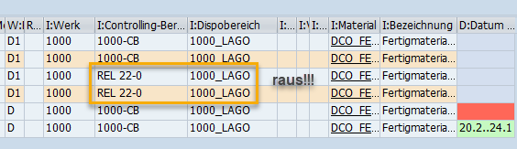
*# HW 14047, CBR, 31.10.2021 - Aktivierung Controlling-Bereiche
*## HW 14047, CBR, 31.10.2021 - Aktivierung Controlling-Bereiche
GIB, CBR, 01.11.2021 - Controlling-Bereiche aktivieren! HW 14047, CBR, 01.11.2021 - Aktivierung Controlling-Bereiche
GIB, CBR, 31.10.2021 - Controlling-Bereiche aktivieren! HW 14047, CBR, 31.10.2021 - Aktivierung Controlling-Bereiche
GIB, CBR, 23.10.2021 - Controlling-Bereiche aktivieren! HW 14047, CBR, 23.10.2021 - Aktivierung Controlling-Bereiche
GIB, CBR, 24.10.2021 - Controlling-Bereiche aktivieren! HW 14047, CBR, 24.10.2021 - Aktivierung Controlling-Bereiche
HW 14047, CBR, 02.11.2021 - Aktivierung Controlling-Bereiche
FE0: Werk 1010 keine aktiven Dispobereiche
/GIB/DCC_BARU_MONITOR
/GIB/DCC_BARU_MONITOR_CUST_E01
/GIB/DCC_BARU_MONITOR_CUST_F01
Form CUST_CREATE_CONTAINER1
/GIB/DCC_BARU_MONITOR_CUST_M02
Module INIT_GRID_0200 OUTPUT
/GIB/DCC_BARU_MONITOR_CUST_SEL
/GIB/DCC_BARU_MONITOR_CUST_TOP
/GIB/DCC_BARU_MONITOR_FIX
Form CUST_SELECTION_GET_DATA_FIX
/GIB/DCC_BARU_MONITOR_OWN_F01
Form OWN_F4_CB
/GIB/DCC_BARU_MONITOR_RWB_F01
Form CUST_SELECTION_CHANGE_RWB
Form CUST_SELECTION_GET_DATA_RWB
/GIB/DCC_BARU_MONITOR_STD_C01
METHOD handle_hotspot_click.
METHOD handle_button_click.
METHOD handle_user_command
METHOD handle_menu_button.
/GIB/DCC_BARU_MONITOR_STD_F02
Form STD_USER_COMMAND_0200
/GIB/DCC_BARU_MONITOR_STD_SEF
Form STD_SELECTION_PLAUSI
Form STD_SELECTION_CHANGE
/GIB/DCC_BARU_MONITOR_VIAD_F02
Form CUST_CREATE_CONTAINER1_RWB
Form CUST_ADD_LINE_FUNCTIONS_VIAD
/GIB/DCC_BARU_MONITOR_VIAD_F03
Form OWN_MASTER_GETVAL_DATA_VIAD
/GIB/DCC_BARU_MONITOR_VIAD_F05
Form CUST_SELECTION_GET_DATA_VIAD

/GIB/DCC_RWB_MASTER
/GIB/RWB_MASTER_OWN_GET
Form OWN_GET_MASTERDATA
Form OWN_GET_MASTER_BR006_2
/GIB/RWB_MASTER_TOP

/GIB/DCC_BR_MASTERDATA
/GIB/LDCC_BARU_MASTERF01
Form CUST_SELECTION_GET_DATA
/GIB/LDCC_BARU_MASTERF02
Form CUST_INITIALISATION
Form STD_CLEAR_ALL_OBJECTS
/GIB/LDCC_BARU_MASTERTOP
/GIB/LDCC_BARU_MASTERU01

Optionen:
- Controlling-Bereiche: Regelwerke zum Dispobereich - /GIB/DCC_MDMA nur MDMA-Materialien
- Controlling-Bereich€: ausschließlich Selektionskriterium des Materialspektrums dann wird auch ein Controlling-Bereich mit „Werks-Dispobereich“ mitgenommen
ALSO: Werks-Dispobereich wie “W“ behandeln …
Selektionsbild >= Release 22.0
Anpassung Selektionsbild Releas22.0 - mit/ohne Anforderung Controlling-Bereich
Controlling-Bereiche zum Werk definiert:
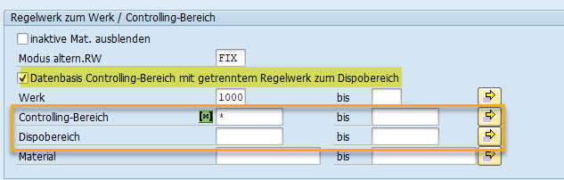

Keine Controlling-Bereiche zum Werk definiert:
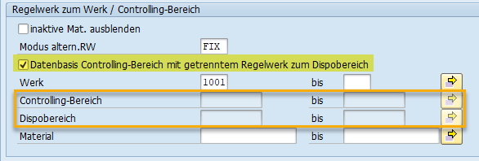
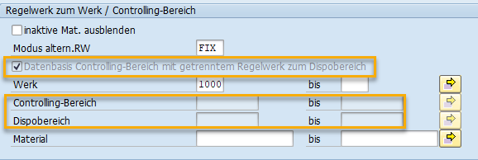

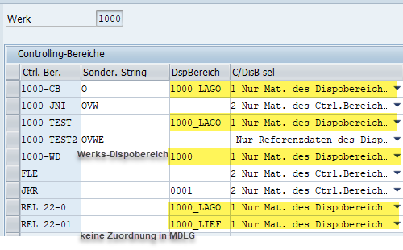
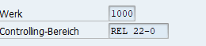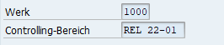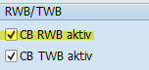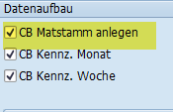
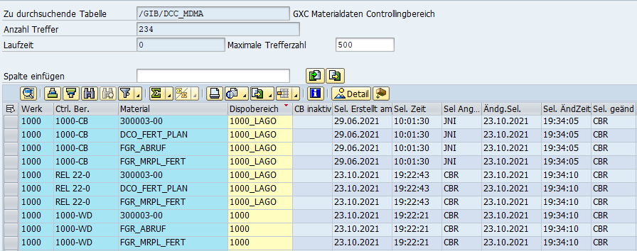

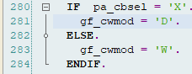
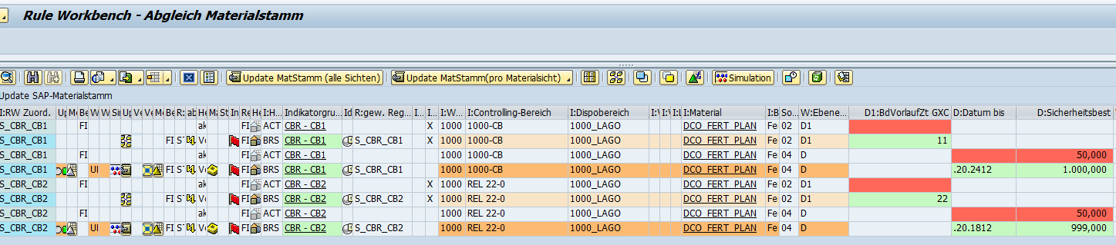
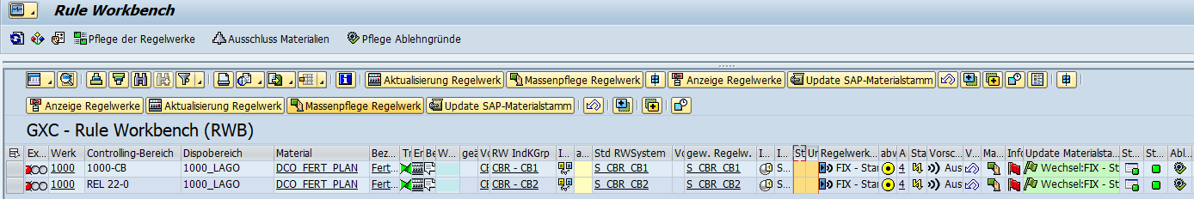
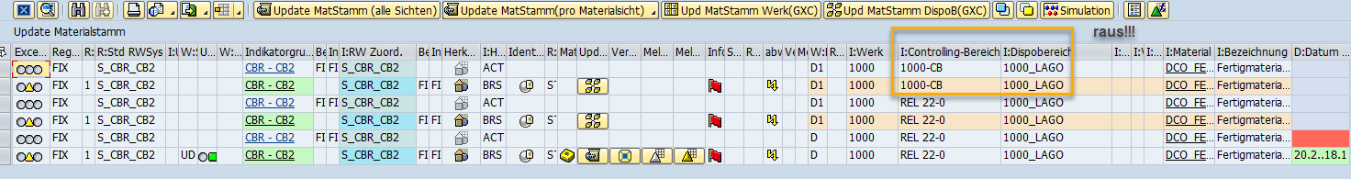
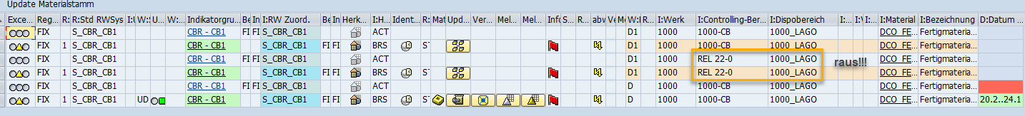
Erweiterung IMPORT:
FuBA /GIB/DCC_BR_GRID
FuBa /GIB/DCC_BR_MASTERDATA

